План-график заданий по изобразительному искусству
для удаленного обучения с применением дистанционных технологий
учитель Гусева Е.Н.

7 классы
Дата урока | Задание | Контроль
21.12 | Тема: Сдать долги  ЗАДАНИЕ:  Выполнить и сдать долги за четверть. Задания за всю четверть прилагаются. | Фотоотчет до 23.12  на эл. почту  ekaterinaguseva27@mail.ru  Или https://vk.com/id21360527  (!!! Подписать фамилию, имя, класс)

Дата урока | Задание
16.11 | 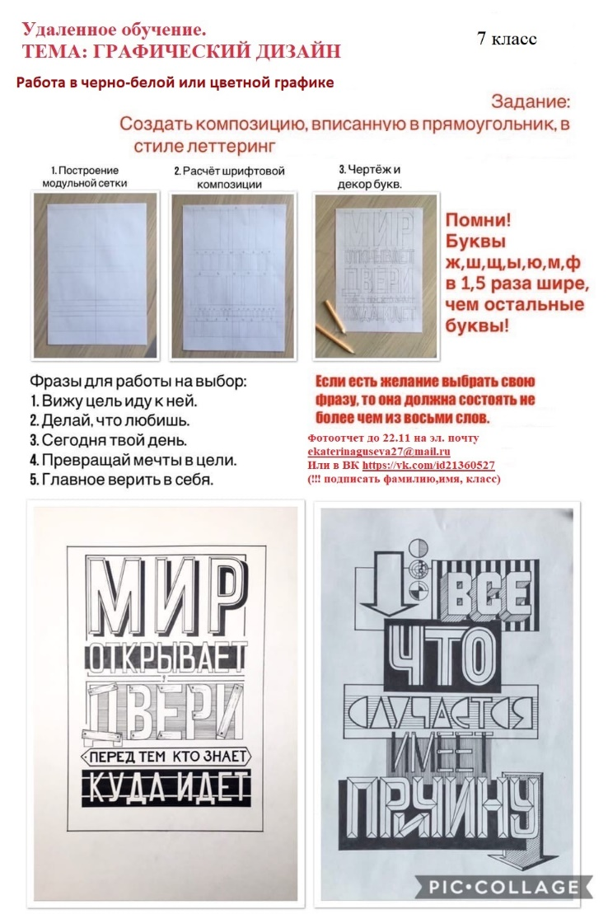
23.11 | Тема: Дизайн. Виды дизайна.  ЗАДАНИЕ:  Выбрать 2 варианта из предложенных в презентации https://cloud.mail.ru/public/3jq9/5L8N3vd9S  Работа в цвете или графике.
30.11 | Тема: Образ матери  ЗАДАНИЕ:  https://cloud.mail.ru/public/2eoc/dEBPekqgw  Выполнить рисунок-портрет мамы. Можно вместе с тобой. Главное- не внешнее сходство. Главное - попытайтесь передать её и свои чувства.  (Работу выполнить цветными карандашами, красками)
07.12 | Тема: Творческая композиция "Тайна моих книг"  ЗАДАНИЕ: В презентации https://cloud.mail.ru/public/5i6b/3yt5ztHUj Выполнить композицию из книг. Работу в цвете можно выполнять акварелью, а можно кофе или чаем.
14.12 | Тема: Дизайн мебели. ЭКО-стиль  ЗАДАНИЕ:  Придумать и Выполнить рисунок-предмет мебели (стул, кровать, шкаф, диван, стол и т.д.) в двух тематиках:  - Предмет мебели в виде ЕДЫ  - Предмет мебели в виде каких-либо предметов живой природы (дерево, животное, листья и т.д)  Придумайте необычные формы, поработайте над деталями. Попробуйте использовать самые неожиданные предметы еды и природы для своих идей.  Работы выполнить на альбомном листе. Можно оба предмета мебели разместить на одном листе, либо на разных. Рисунок обязательно в цвете (краски, цв.карандаши, фломастеры) Можно дополнить графичными элементами.

